Мемлекеттік қызмет көрсету регламенттерін бекіту туралы
Күшін жойған
Павлодар облысы Успен аудандық әкімдігінің 2012 жылғы 23 қазандағы N 308/10 қаулысы. Павлодар облысының Әділет департаментінде 2012 жылғы 12 қарашада N 3256 тіркелді. Күші жойылды - Павлодар облысы Успен аудандық әкімдігінің 2013 жылғы 19 маусымдағы N 199/6 қаулысымен
Ескерту. Күші жойылды - Павлодар облысы Успен аудандық әкімдігінің 19.06.2013 N 199/6 қаулысымен.
РҚАО ескертпесі:
Мәтінде авторлық орфография және пунктуация сақталған.
Қазақстан Республикасының 2001 жылғы 23 қаңтардағы "Қазақстан Республикасындағы жергілікті мемлекеттік басқару және өзін-өзі басқару туралы" Заңының 31 - бабының 2 - тармағына, Қазақстан Республикасының 2000 жылғы 27 қарашадағы "Әкімшілік рәсімдер туралы" Заңының 9-1 бабының 4 - тармағына сәйкес Успен ауданы әкімдігі ҚАУЛЫ ЕТЕДІ:
1. Қоса берілген мемлекеттік қызмет көрсету регламенттері бекітілсін:
1) "Мүгедектерге протездiк-ортопедиялық көмек ұсыну үшін оларға құжаттарды ресімдеу";
2) "Жалғызiлiктi, жалғыз тұратын қарттарға, бөгде адамның күтiмiне және жәрдемiне мұқтаж мүгедектерге және мүгедек балаларға үйде әлеуметтiк қызмет көрсетуге құжаттарды ресімдеу";
3) "Семей ядролық сынақ полигонында ядролық сынақтардың салдарынан зардап шеккен азаматтарды тіркеу және есепке алу";
4) "Мемлекеттік атаулы әлеуметтік көмек тағайындау";
5) "Мүгедектерге кресло-арбаларды беру үшін оларға құжаттарды ресімдеу";
6) "18 жасқа дейінгі балалары бар отбасыларға мемлекеттік жәрдемақылар тағайындау";
7) "Мемлекеттік бюджет қаражаты есебінен қызмет көрсететін мемлекеттік және мемлекеттік емес медициналық-әлеуметтік мекемелерде (ұйымдарда) әлеуметтік қызмет көрсетуге арналған құжаттарды ресімдеу";
8) "Қозғалуға қиындығы бар бірінші топтағы мүгедектерге жеке көмекшінің және есту бойынша мүгедектерге қолмен көрсететін тіл маманының қызметтерін ұсыну үшін мүгедектерге құжаттарды ресімдеу".
2. Осы қаулының орындалуын бақылау аудан әкімінің орынбасарына жүктелсін.
3. Осы қаулы алғаш рет ресми жарияланғаннан күннен кейін 10 күнтізбелік күн өткен соң қолданысқа енгізіледі.
Аудан әкімі Н. Әутәліпов
Успен ауданы әкімдігінің 2012 жылғы
23 қазанындағы N 308/10
қаулысымен бекітілген
"
Мүгедектерге протездiк-ортопедиялық көмек ұсыну
үшiн оларға құжаттарды ресiмдеу" мемлекеттік
қызмет көрсету регламенті
1. Жалпы ережелер
1. Мемлекеттік қызмет атауы: "Мүгедектерге протездiк-ортопедиялық көмек ұсыну үшiн оларға құжаттарды ресiмдеу".
2. Мемлекеттік қызмет көрсетудің нысаны: автоматтандырылмаған.
3. Мемлекеттік қызмет (әрі қарай - Стандарт), "Жергілікті атқарушы органдар көрсететін әлеуметтік қорғау саласындағы мемлекеттік қызметтердің стандарттарын бекіту туралы" Қазақстан Республикасы Үкіметінің 2011 жылғы 7 сәуірдегі N 394 қаулысы негізінде көрсетіледі.
4. Мемлекеттік қызмет, Павлодар облысы, Успен ауданы, Успен селосы, 10 лет Независимости көшесі, 27, zanusp@mail.ru, 8-71834-91-4-00, мекен-жайында орналасқан "Успен ауданының жұмыспен қамту және әлеуметтік бағдарламалар бөлімі" мемлекеттік мекемесімен (әрі қарай – Бөлім), жұмыс кестесі демалыс (сенбі, жексенбі) және мереке күндерін қоспағанда, сағ. 13.00-ден сағ. 14.30-ға дейінгі түскі үзіліспен, сағ. 9.00-ден сағ. 18.00-ге дейін күн сайын, және де, Павлодар облысы, Успен ауданы, Успен селосы, 10 лет Независимости көшесі, 30 мекен-жайында орналасқан, телефоны 8(71834)91-8-40, халыққа қызмет көрсету Орталығы (әрі қарай - Орталық) арқылы баламалы түрде демалыс (сенбі, жексенбі) және мереке күндерін қоспағанда, сағ. 13.00-ден сағ. 14.00-ге дейінгі түскі үзіліспен, сағ. 9.00-ден сағ. 19.00-ге дейін күн сайын көрсетіледі.
5. Мемлекеттік қызмет көрсетудің нәтижесі мүгедектерге протездiк-ортопедиялық көмек көрсету бойынша құжаттардың рәсімдеуі туралы хабарлама немесе мемлекеттік қызмет көрсетуден бас тарту туралы дәлелді жауап беру болып табылады.
6. Тұтынушымен қажетті құжаттарды тапсырған уақыттан бастап мемлекеттік қызмет көрсетудің мерзімдері:
Бөлімге өтінген жағдайда - он жұмыс күні ішінде;
Орталық арқылы өтінген жағдайда – он жұмыс күні ішінде, (мемлекеттік қызметке құжатты қабылдау және беру (нәтижесі) датасы мемлекеттік қызмет көрсету датасына кірмейді).
Тұтынушының өтініш берген күні, орынында көрсетілетін мемлекеттік қызмет алуға күтудің ең ұзақ рұқсат етілген уақыты (талонды алғанға дейін) 30 минуттан аспайды;
Мемлекеттік қызмет тұтынушысының өтініш берген күні, орынында мемлекеттік қызмет көрсетудің ең ұзақ рұқсат етілген уақыты – Бөлімде 15 минуттан, Орталықта 30 минуттан аспайды.
2. Мемлекеттік қызмет көрсету процесінде
әрекеттер (өзара іс-әрекет) тәртібінің сипаттамасы
7. Мемлекеттік қызметті алу үшін тұтынушы Стандарттың 11 тармағында белгіленген құжаттарды ұсыну қажет.
Тұтынушыға арналған барлық қажетті құжаттарды тапсырғаннан кейін келесі құжаттар беріледі:
Бөлімде – тіркеу және тұтынушының мемлекеттік қызметті алу датасы, құжаттарды қабылдаған тұлғаның аты-жөні көрсетілген талон;
Орталықта- мыналар көрсетілген, сәйкес құжаттарды қабылдау туралы қолхат:
сұраудың нөмірі және қабылдаған күні;
сұралатын мемлекеттік қызметтің түрі;
қоса берілген құжаттардың саны мен атаулары;
құжаттарды беру күні, уақыты және орны;
құжаттарды ресімдеуге өтінішті қабылдаған орталық инспекторының тегі, аты, әкесінің аты.
8. Стандарттың 16 тармағымен қаралған жағдайда мемлекеттік қызмет көрсетуден бас тартылуы мүмкін.
9. Ақпараттық қауіпсіздікке қойылатын талап: тұтынушының құжаттарының мазмұнындағы ақпараттың сақталуын, қорғауын және құпиялылығын қамтамасыз ету.
10. Бөлімге өтінген кезде, мемлекеттік қызмет көрсету процесіне қатысатын құрылымдық-функционалдық бірліктер:
1) бас маман;
2) Бөлім бастығы.
11. Құрылымдық-функционалдық бірліктердің іс-әрекеттерінің реттілігі осы регламенттің 1 қосымшасында келтірілген.
12. Іс-әрекеттердің логикалық реттілігі мен құрылымдық-функционалдық бірліктердің өзара байланысуын көрсететін кесте осы регламенттің 2 қосымшасында келтірілген.
3. Мемлекеттік қызметтерді көрсететін
тұлғалардың жауапкершілігі
13. Мемлекеттік қызмет көрсетудің тәртібін бұзғаны үшін лауазымды тұлғалар Қазақстан Республикасының заңдарымен қарастырылған жауапкершілікке тартылады.
"
Мүгедектерге протездiк-ортопедиялық
көмек ұсыну үшiн оларға құжаттарды
ресiмдеу" мемлекеттік қызмет көрсету
регламентіне 1 қосымша
Құрылымдық-функционалдық бірліктердің
іс-әрекеттерінің сипаттамасы
Әрекеттің (барыстың, жұмыс ағымының) N | 1 | 2 | 3 | 4 | 5
Құрылымдық-функционалдық бірліктердің атауы | Бас маман | Бөлім бастығы | Бас маман | Бөлім бастығы | Бас маман
Әрекеттің (процестің, процедураның, операцияның) атауы және олардың сипаттамасы | Тұтынушы ұсынған құжаттарды қабылдау және тіркеу | Тұтынушы ұсынған құжаттарды қарау | Хабарлама жобасын немесе бас тарту туралы дәлелді жауапты дайындау | Хабарламаны немесе бас тарту туралы дәлелді жауапты қарау | Кіріс құжаттары журналына тіркеу
Аяқтау нысаны (деректер, құжаттар, ұйымдастыру-өкімдік шешім) | Құжаттарды қабылдау туралы талон | Резолюцияға қол қою | Хабарламаның немесе бас тарту туралы дәлелді жауаптың жобасы | Хабарламаны немесе бас тарту туралы дәлелді жауап туралы шешімге қол қою | Хабарламаны немесе бас тарту туралы дәлелді жауапты беру
Орындау мерзімдері | 30 минуттан аспайды | 2 күн | 4 күн | 2 күн | 15 минуттан аспайды
Келесі әрекеттің номері | 2 колонка | 3 колонка | 4 колонка | 5 колонка
"
Мүгедектерге протездiк-ортопедиялық
көмек ұсыну үшiн оларға құжаттарды
ресiмдеу" мемлекеттік қызмет көрсету
регламентіне 2 қосымша
Іс-әрекеттердің логикалық реттілігі мен
құрылымдық-функционалдық бірліктердің өзара байланысуын
көрсететін кесте
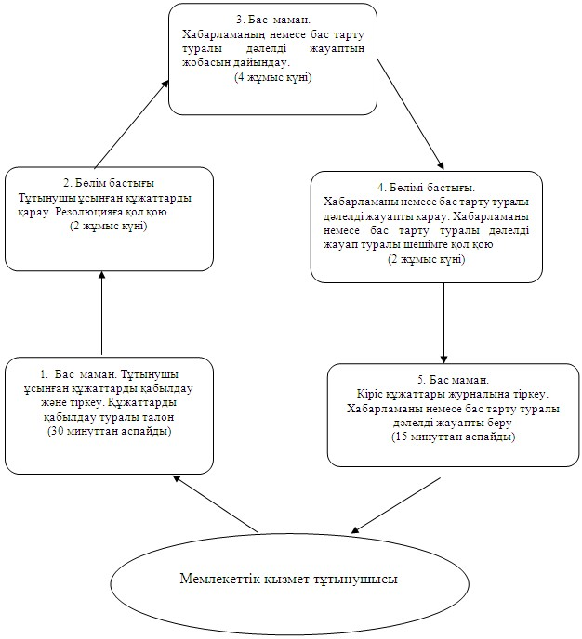
Успен ауданы әкімдігінің 2012 жылғы
23 қазанындағы N 308/10
қаулысымен бекітілген
"
Жалғызiлiктi, жалғыз тұратын қарттарға, бөгде адамның күтiмiне
және жәрдемiне мұқтаж мүгедектерге және мүгедек балаларға
үйде әлеуметтiк қызмет көрсетуге құжаттарды ресiмдеу"
мемлекеттік қызмет көрсету регламенті
1. Жалпы ережелер
1. Мемлекеттік қызмет атауы: "Жалғызiлiктi, жалғыз тұратын қарттарға, бөгде адамның күтiмiне және жәрдемiне мұқтаж мүгедектерге және мүгедек балаларға үйде әлеуметтiк қызмет көрсетуге құжаттарды ресiмдеу"
2. Мемлекеттік қызмет көрсетудің нысаны: автоматтандырылмаған.
3. Мемлекеттік қызмет (әрі қарай - Стандарт), "Жергілікті атқарушы органдар көрсететін әлеуметтік қорғау саласындағы мемлекеттік қызметтердің стандарттарын бекіту туралы" Қазақстан Республикасы Үкіметінің 2011 жылғы 7 сәуірдегі N 394 қаулысы негізінде көрсетіледі.
4. Мемлекеттік қызмет, Павлодар облысы, Успен ауданы, Успен селосы, 10 лет Независимости көшесі, 27, zanusp@mail.ru, 8-71834-91-4-00, мекен-жайында орналасқан "Успен ауданының жұмыспен қамту және әлеуметтік бағдарламалар бөлімі" мемлекеттік мекемесімен (әрі қарай – арнайы комиссияның жұмыс органы), жұмыс кестесі демалыс (сенбі, жексенбі) және мереке күндерін қоспағанда, сағ. 13.00-ден сағ. 14.30-ға дейінгі түскі үзіліспен, сағ. 9.00-ден сағ. 18.00-ге дейін күн сайын, және де, Павлодар облысы, Успен ауданы, Успен селосы, 10 лет Независимости көшесі, 30 мекен-жайында орналасқан, телефоны 8(71834)91-8-40, халыққа қызмет көрсету Орталығы (әрі қарай - Орталық) арқылы баламалы түрде демалыс (сенбі, жексенбі) және мереке күндерін қоспағанда, сағ. 13.00-ден сағ. 14.00-ге дейінгі түскі үзіліспен, сағ. 9.00-ден сағ. 19.00-ге дейін күн сайын көрсетіледі.
5. Мемлекеттік қызмет көрсетудің нәтижесі жалғызiлiктi, жалғыз тұратын қарттарға, бөгде адамның күтiмiне және жәрдемiне мұқтаж мүгедектерге және мүгедек балаларға үйде әлеуметтiк қызмет көрсетуге құжаттарды ресiмдеу туралы хабарлама немесе мемлекеттік қызмет көрсетуден бас тарту туралы қағаз тасығыштағы дәлелді жауап беру.
6. Тұтынушымен қажетті құжаттарды тапсырған уақыттан бастап мемлекеттік қызмет көрсетудің мерзімдері:
Бөлімге өтінген жағдайда – он төрт жұмыс күні ішінде;
Орталыққа - он төрт жұмыс күні ішінде, (мемлекеттік қызметтің құжатын (нәтиже) қабылдау және беру күні мемлекеттік қызмет көрсету мерзіміне кірмейді).
Тұтынушы жүгінген күні сол жерде көрсетілетін мемлекеттік қызметі алуға дейін күтудің ең көп рұқсат етілген уақыты (талон алғанға дейін) 30 минуттан аспайды;
Тұтынушы жүгінген күні сол жерде көрсетілетін мемлекеттік қызметі тұтынушыға қызмет көрсетудің ең көп рұқсат етілген уақыты Бөлімде 15 минуттан, орталықта 30 минуттан аспайды.
2. Мемлекеттік қызмет көрсету процесінде әрекеттер
(өзара іс-әрекет) тәртібінің сипаттамасы
7. Мемлекеттік қызметті алу үшін тұтынушы Стандарттың 11 тармағында белгіленген құжаттарды ұсыну қажет.
Тұтынушыға мемлекеттік қызметті алу үшін арналған барлық қажетті құжаттарды тапсырғаннан кейін келесі құжаттар беріледі:
Бөлімде – тіркеу және тұтынушының мемлекеттік қызметті алу датасы, құжаттарды қабылдаған тұлғаның аты-жөні көрсетілген талон;
Орталықта- мыналар көрсетілген, сәйкес құжаттарды қабылдау туралы қолхат:
сұраудың нөмірі және қабылдаған күні;
сұралатын мемлекеттік қызметтің түрі;
қоса берілген құжаттардың саны мен атаулары;
құжаттарды беру күні, уақыты және орны;
құжаттарды ресімдеуге өтінішті қабылдаған орталық инспекторының тегі, аты, әкесінің аты.
8. Стандарттың 16 тармағымен қаралған жағдайда мемлекеттік қызмет көрсетуден бас тартылуы мүмкін.
9. Ақпараттық қауіпсіздікке қойылатын талап: тұтынушының құжаттарының мазмұнындағы ақпараттың сақталуын, қорғауын және құпиялылығын қамтамасыз ету.
10. Бөлімге өтінген кезде, мемлекеттік қызмет көрсету процесіне қатысатын құрылымдық-функционалдық бірліктер:
1) бас маман;
2) Бөлім бастығы.
11. Құрылымдық-функционалдық бірліктердің іс-әрекеттерінің реттілігі осы регламенттің 1 қосымшасында келтірілген.
12. Іс-әрекеттердің логикалық реттілігі мен құрылымдық-функционалдық бірліктердің өзара байланысуын көрсететін кесте осы регламенттің 2 қосымшасында келтірілген.
3. Мемлекеттік қызметтерді көрсететін тұлғалардың
жауапкершілігі
13. Мемлекеттік қызмет көрсетудің тәртібін бұзғаны үшін лауазымды тұлғалар Қазақстан Республикасының заңдарымен қарастырылған жауапкершілікке тартылады.
"
Жалғызiлiктi, жалғыз тұратын қарттарға,
бөгде адамның күтiмiне және жәрдемiне
мұқтаж мүгедектерге және мүгедек
балаларға үйде әлеуметтiк қызмет көрсетуге
құжаттарды ресiмдеу" мемлекеттік қызмет
көрсету регламентіне 1 қосымша
Құрылымдық-функционалдық бірліктердің
іс-әрекеттерінің сипаттамасы
Әрекеттің (барыстың, жұмыс ағымының) N | 1 | 2 | 3 | 4 | 5
Құрылымдық-функционалдық бірліктердің атауы | Бас маман | Бөлім бастығы | Бас маман | Бөлім бастығы | Бас маман
Әрекеттің (процестің, процедураның, операцияның) атауы және олардың сипаттамасы | Тұтынушы ұсынған құжаттарды қабылдау және тіркеу | Тұтынушы ұсынған құжаттарды қарау | Хабарлама жобасын немесе бас тарту туралы дәлелді жауапты дайындау | Хабарламаны немесе бас тарту туралы дәлелді жауапты қарау | Кіріс құжаттары журналына тіркеу
Аяқтау нысаны (деректер, құжаттар, ұйымдастыру-өкімдік шешім) | Құжаттарды қабылдау туралы талон | Резолюцияға қол қою | Хабарламаның немесе бас тарту туралы дәлелді жауаптың жобасы | Хабарламаны немесе бас тарту туралы дәлелді жауап туралы шешімге қол қою | Хабарламаны немесе бас тарту туралы дәлелді жауапты беру
Орындау мерзімдері | 30 минуттан аспайды | 1 күн | 10 күн | 1 күн | 15 минуттан аспайды
Келесі әрекеттің номері | 2 колонка | 3 колонка | 4 колонка | 5 колонка
"
Жалғызiлiктi, жалғыз тұратын қарттарға,
бөгде адамның күтiмiне және жәрдемiне
мұқтаж мүгедектерге және мүгедек
балаларға үйде әлеуметтiк қызмет көрсетуге
құжаттарды ресiмдеу" мемлекеттік қызмет
көрсету регламентіне 2 қосымша
Іс-әрекеттердің логикалық реттілігі мен
құрылымдық-функционалдық бірліктердің өзара байланысуын
көрсететін кесте
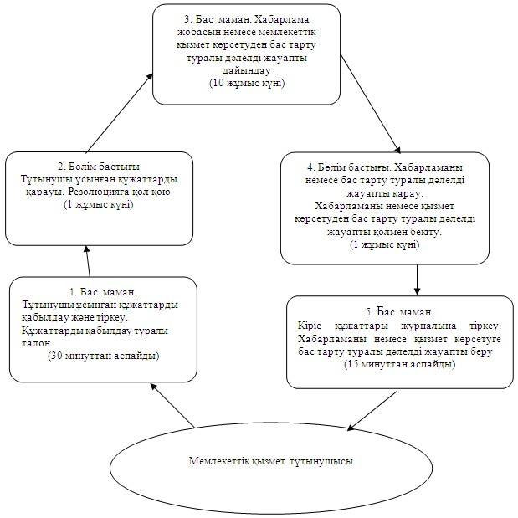
Успен ауданы әкімдігінің 2012 жылғы
23 қазанындағы N 308/10
қаулысымен бекітілген
"
Семей ядролық сынақ полигонында ядролық сынақтардың салдарынан
зардап шеккен азаматтарды тіркеу және есепке алу" мемлекеттік
қызмет көрсету регламенті
1. Жалпы ережелер
1. Мемлекеттік қызмет атауы: "Семей ядролық сынақ полигонында ядролық сынақтардың салдарынан зардап шеккен азаматтарды тіркеу және есепке алу".
2. Мемлекеттік қызмет көрсетудің нысаны: автоматтандырылмаған.
3. Мемлекеттік қызмет (әрі қарай - Стандарт), "Жергілікті атқарушы органдар көрсететін әлеуметтік қорғау саласындағы мемлекеттік қызметтердің стандарттарын бекіту туралы" Қазақстан Республикасы Үкіметінің 2011 жылғы 7 сәуірдегі N 394 қаулысы негізінде көрсетіледі.
4. Мемлекеттік қызмет, Павлодар облысы, Успен ауданы, Успен селосы, 10 лет Независимости көшесі, 27, zanusp@mail.ru, 8-71834-91-4-00, мекен-жайында орналасқан "Успен ауданының жұмыспен қамту және әлеуметтік бағдарламалар бөлімі" мемлекеттік мекемесімен (әрі қарай – арнайы комиссияның жұмыс органы), жұмыс кестесі демалыс (сенбі, жексенбі) және мереке күндерін қоспағанда, сағ. 13.00-ден сағ. 14.30-ға дейінгі түскі үзіліспен, сағ. 9.00-ден сағ. 18.00-ге дейін күн сайын, және де, Павлодар облысы, Успен ауданы, Успен селосы, 10 лет Независимости көшесі, 30 мекен-жайында орналасқан, телефоны 8(71834)91-8-40, халыққа қызмет көрсету Орталығы (әрі қарай - Орталық) арқылы баламалы түрде демалыс (сенбі, жексенбі) және мереке күндерін қоспағанда, сағ. 13.00-ден сағ. 14.00-ге дейінгі түскі үзіліспен, сағ. 9.00-ден сағ. 19.00-ге дейін күн сайын көрсетіледі.
5. Қазақстан Республикасы азаматтарына Семей ядролық полигонындағы сынақтардың салдарынан зардап шеккен жөнінде тіркелгені және есепке алынғаны туралы хабарлама немесе мемлекеттік қызмет көрсетуден бас тарту туралы қағаз тасығыштағы дәлелді жауап беріп табылады.
6. Тұтынушымен қажетті құжаттарды тапсырған уақыттан бастап мемлекеттік қызмет көрсетудің мерзімдері:
арнайы комиссияның жұмыс органында – жиырма күнтізбелік күннен аспайды;
Орталықта - жиырма күнтізбелік күннен аспайды, (мемлекеттік қызметке құжатты қабылдау және беру (нәтижесі) күні мемлекеттік қызмет көрсету мерзіміне кірмейді).
Тұтынушының өтініш берген күні, орынында көрсетілетін мемлекеттік қызмет алуға күтудің ең ұзақ рұқсат етілген уақыты (талонды алғанға дейін) 30 минуттан аспайды;
Мемлекеттік қызмет тұтынушысының өтініш берген күні, орынында мемлекеттік қызмет көрсетудің ең ұзақ рұқсат етілген уақыты, арнайы комиссияның жұмыс органында 15 минуттан, Орталықта 30 минуттан аспайды.
2. Мемлекеттік қызмет көрсету процесінде әрекеттер
(өзара іс-әрекет) тәртібінің сипаттамасы
7. Мемлекеттік қызметті алу үшін тұтынушы Стандарттың 11 тармағында белгіленген құжаттарды ұсыну қажет.
Тұтынушыға мемлекеттік қызметті алу үшін арналған барлық қажетті құжаттарды тапсырғаннан кейін келесі құжаттар беріледі:
арнайы комиссияның жұмыс органында – тіркеу және тұтынушының мемлекеттік қызметті алу датасы, құжаттарды қабылдаған тұлғаның аты-жөні көрсетілген талон;
Орталықта – мыналар көрсетілген, сәйкес құжаттарды қабылдау туралы қолхат:
сұраудың нөмірі және қабылдаған күні;
сұралатын мемлекеттік қызметтің түрі;
қоса берілген құжаттардың саны мен атаулары;
құжаттарды беру күні, уақыты және орны;
құжаттарды ресімдеуге өтінішті қабылдаған орталық инспекторының тегі, аты, әкесінің аты.
8. Стандарттың 16 тармағымен қаралған жағдайда мемлекеттік қызмет көрсетуден бас тартылуы мүмкін.
9. Ақпараттық қауіпсіздікке қойылатын талап: тұтынушының құжаттарының мазмұнындағы ақпараттың сақталуын, қорғауын және құпиялылығын қамтамасыз ету.
10. Арнайы комиссияның жұмыс органына өтінген кезде, мемлекеттік қызмет көрсету процесіне қатысатын құрылымдық-функционалдық бірліктер:
арнайы комиссияның жұмыс органының маманы;
арнайы комиссияның жұмыс органының бастығы.
11. Құрылымдық-функционалдық бірліктердің іс-әрекеттерінің реттілігі осы регламенттің 1 қосымшасында келтірілген.
12. Іс-әрекеттердің логикалық реттілігі мен құрылымдық-функционалдық бірліктердің өзара байланысуын көрсететін кесте осы регламенттің 2 қосымшасында келтірілген.
3. Мемлекеттік қызметтерді көрсететін
тұлғалардың жауапкершілігі
13. Мемлекеттік қызмет көрсетудің тәртібін бұзғаны үшін лауазымды тұлғалар Қазақстан Республикасының заңдарымен қарастырылған жауапкершілікке тартылады.
"
Семей ядролық сынақ полигонында
ядролық сынақтардың салдарынан
зардап шеккен азаматтарды тіркеу
және есепке алу"
мемлекеттік қызмет көрсету
регламентіне 1 қосымша
Құрылымдық-функционалдық бірліктердің
іс-әрекеттерінің сипаттамасы
Әрекеттің (барыстың, жұмыс ағымының) N | 1 | 2 | 3 | 4
Құрылымдық-функционалдық бірліктердің атауы | арнайы комиссияның жұмыс органының маманы | арнайы комиссияның жұмыс органының бастығы | арнайы комиссияның жұмыс органының маманы | арнайы комиссияның жұмыс органының бастығы
Әрекеттің (процестің, процедураның, операцияның) атауы және олардың сипаттамасы | Тұтынушы ұсынған құжаттарды қабылдау және тіркеу | Тұтынушы ұсынған құжаттарды қарау | Хабарлама жобасын немесе қызмет көрсетуге бас тарту туралы дәлелді жауапты дайындау | Кіріс құжаттары журналына тіркеу
Аяқтау нысаны (деректер, құжаттар, ұйымдастыру-өкімдік шешім) | Құжаттарды қабылдау туралы талон | Резолюцияға қол қою | Хабарламаның немесе бас тарту туралы дәлелді жауаптың жобасы | Хабарламаны немесе бас тарту туралы дәлелді жауапты беру
Орындау мерзімдері | 30 минуттан аспайды | 5 күн | 13 күн | 15 минуттан аспайды
Келесі әрекеттің номері | 2 колонка | 3 колонка | 4 колонка
"
Семей ядролық сынақ полигонында
ядролық сынақтардың салдарынан
зардап шеккен азаматтарды тіркеу
және есепке алу"
мемлекеттік қызмет көрсету
регламентіне 2 қосымша
Іс-әрекеттердің логикалық реттілігі мен
құрылымдық-функционалдық бірліктердің өзара байланысуын
көрсететін кесте
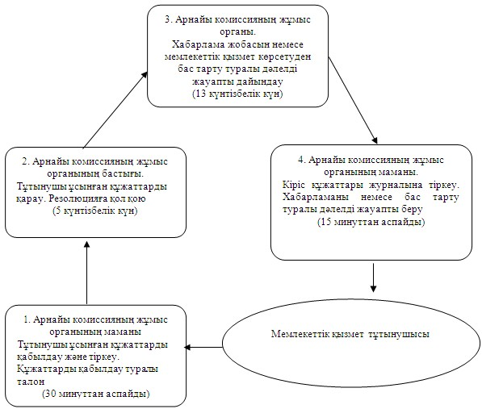
Успен ауданы әкімдігінің 2012 жылғы
23 қазанындағы N 308/10
қаулысымен бекітілген
"
Мемлекеттік атаулы әлеуметтік көмекті тағайындау"
мемлекеттік қызмет көрсету регламенті
1. Жалпы ережелер
1. Мемлекеттік қызмет атауы: "Мемлекеттік атаулы әлеуметтік көмекті тағайындау".
2. Мемлекеттік қызмет көрсетудің нысаны: автоматтандырылмаған.
3. Мемлекеттік қызмет (әрі қарай - Стандарт), "Жергілікті атқарушы органдар көрсететін әлеуметтік қорғау саласындағы мемлекеттік қызметтердің стандарттарын бекіту туралы" Қазақстан Республикасы Үкіметінің 2011 жылғы 7 сәуірдегі N 394 қаулысы негізінде көрсетіледі.
4. Мемлекеттік қызмет, Павлодар облысы, Успен ауданы, Успен селосы, 10 лет Независимости көшесі, 27, zanusp@mail.ru, 8-71834-91-4-00, мекен-жайында орналасқан "Успен ауданының жұмыспен қамту және әлеуметтік бағдарламалар бөлімі" мемлекеттік мекемесімен (әрі қарай – Бөлім), жұмыс кестесі демалыс (сенбі, жексенбі) және мереке күндерін қоспағанда, сағ. 13.00-ден сағ. 14.30-ға дейінгі түскі үзіліспен, сағ. 9.00-ден сағ. 18.00-ге дейін күн сайын көрсетіледі.
Тұру орнында Бөлімнің жоқтығы кезінде өтінуші мемлекеттік қызметті алу үшін ұжымшар, ауыл (село), ауылдық (селолық) округінің әкіміне (әрі қарай – Ауылдық округ әкімі) осы регламенттің 1 қосымшасында көрсетілген мекен-жайларға өтініш жасайды.
5. Мемлекеттік қызмет көрсетудің нәтижесі мемлекеттік атаулы әлеуметтік көмекті тағайындау туралы хабарлама немесе қағаз тасымалдағышта мемлекеттік қызмет көрсетуден бас тарту туралы дәлелді жауап беру болып табылады.
6. Тұтынушының өтініш берген күннен бастап, мемлекеттік қызмет көрсетуге уақыт бойынша шектеу мерзімдері:
бөлімге өтінгенде - жеті жұмыс күні ішінде;
тұрған орны бойынша ауыл округінің әкіміне өтінгенде- жиырма екі жұмыс күнінен кешіктермей;
Тұтынушы өтініш берген күні сол жерде көрсетілетін мемлекеттік қызмет алуға күтудің ең жоғары шекті уақыты бір өтініш берушіге қызмет көрсетуге 15 минуттан есептегенде кезектегі адамдардың санына байланысты болады;
Тұтынушы өтініш берген күні сол жерде мемлекеттік қызмет көрсетудің ең ұзақ шекті уақыты - 15 минуттан аспайды.
2. Мемлекеттік қызмет көрсету процесінде
әрекеттер (өзара іс-әрекет) тәртібінің сипаттамасы
7. Мемлекеттік қызметті алу үшін тұтынушы Стандарттың 11 тармағында белгіленген құжаттарды ұсыну қажет.
Бөлімге немесе Ауылдық округ әкіміне барлық қажетті құжаттарды тапсырғаннан кейін, тұтынушыға тіркеу және тұтынушының мемлекеттік қызметті алу датасы, құжаттарды қабылдаған тұлғаның аты-жөні көрсетілген талон беріледі.
8. Стандарттың 16 тармағымен қаралған жағдайда мемлекеттік қызмет көрсетуден бас тартылуы мүмкін.
9. Мемлекеттік қызмет көрсету процесіне қатысатын құрылымдық-функционалдық бірліктер:
Бөлімге өтінген жағдайда
1) бас маман;
2) Бөлім бастығы;
Ауылдық округ әкіміне өтінген жағдайда
1) бас маман;
2) Ауылдық округ әкімі
10. Құрылымдық-функционалдық бірліктердің іс-әрекеттерінің реттілігінің мәтіндік кестелік сипаттамасы осы регламенттің 2 қосымшасында келтірілген.
11. Іс-әрекеттердің логикалық реттілігі мен құрылымдық-функционалдық бірліктердің өзара байланысуын көрсететін кесте осы регламенттің 3 қосымшасында келтірілген.
3. Мемлекеттік қызметтерді көрсететін тұлғалардың
жауапкершілігі
13. Мемлекеттік қызмет көрсетудің тәртібін бұзғаны үшін лауазымды тұлғалар Қазақстан Республикасының заңдарымен қарастырылған жауапкершілікке тартылады.
"
Мемлекеттік атаулы әлеуметтік
көмекті тағайындау" мемлекеттік қызмет
көрсету регламентіне 1 қосымша
"
Мемлекеттік атаулы әлеуметтік көмекті тағайындау"
мемлекеттік қызметті көрсететін, ауыл, ауылдық және селолық
округтер әкімдері аппараттарының мекен-жайлары және телефондары
N р/с | Ауыл, ауылдық және селолық округтер әкімдері аппараттарының атауы | Заңды мекен-жайы | Байланыс телефоны
1 | "Успен селолық округі әкімінің аппараты" мемлекеттік мекемесі | Успен селосы, Ленин көшесі, 75 | 8(71834) 92430
2 | "Новопокров ауылдық округі әкімінің аппараты" мемлекеттік мекемесі | Галицк ауылы, Карл Маркс көшесі, 1 | 8(71834) 95323
3 | "Надаров ауылдық округі әкімінің аппараты" мемлекеттік мекемесі | Надаров ауылы, Победа көшесі, нөмірсіз | 8(71834) 97135
4 | "Қоңырөзек ауылдық округі әкімінің аппараты" мемлекеттік мекемесі | Қоңырөзек ауылы, Милевский көшесі, 50 | 8(71834) 94430
5 | "Таволжан ауылы әкімінің аппараты" мемлекеттік мекемесі | Таволжан ауылы, Кооперативная көшесі, 21/1 | 8(71834) 95235
6 | "Равнополь ауылдық округі әкімінің аппараты" мемлекеттік мекемесі | Константинов ауылы, Ленин көшесі, 55 | 8(71834) 93300
7 | "Ольгин ауылдық округі әкімінің аппараты" мемлекеттік мекемесі | Ольгин ауылы, Советов көшесі, нөмірсіз | 8(71834) 99230
8 | "Тимирязев ауылы әкімінің аппараты" мемлекеттік мекемесі | Тимирязев ауылы, Алматы көшесі, 7 | 8(71834) 95649
9 | "Қозыкеткен ауылдық округі әкімінің аппараты" мемлекеттік мекемесі | Қозыкеткен ауылы, Победа көшесі, 23 | 8(71834) 98250
10 | "Ковалев ауылдық округі әкімінің аппараты" мемлекеттік мекемесі | Ковалев ауылы, Тәуелсіздік көшесі, 35 | 8(71834) 98818
11 | "Лозов ауылдық округі әкімінің аппараты" мемлекеттік мекемесі | Лозов ауылы, Мира көшесі, 79 | 8(71834) 96230
12 | "Қаратай ауылы әкімінің аппараты" мемлекеттік мекемесі | Қаратай ауылы, Ленин көшесі, 70 | 8(71834) 98640
13 | "Богатырь ауылы әкімінің аппараты" мемлекеттік мекемесі | Богатырь ауылы, Советов көшесі, нөмірсіз | 8(71834) 94530
"
Мемлекеттік атаулы әлеуметтік
көмекті тағайындау" мемлекеттік қызмет
көрсету регламентіне 2 қосымша
1 Кесте. Құрылымдық-функционалдық бірліктердің
іс-әрекеттерінің сипаттамасы
1) Бөлімге өтінген жағдайда
Әрекеттің (барыстың, жұмыс ағымының) N | 1 | 2 | 3 | 4 | 5
Құрылымдық-функционалдық бірліктердің атауы | Бас маман | Бөлім бастығы | Бас маман | Бөлім бастығы | Бас маман
Әрекеттің (процестің, процедураның, операцияның) атауы және олардың сипаттамасы | Тұтынушы ұсынған құжаттарды қабылдау және тіркеу | Тұтынушы ұсынған құжаттарды қарау | Хабарлама жобасын немесе бас тарту туралы дәлелді жауапты дайындау | Хабарламаны немесе бас тарту туралы дәлелді жауапты қарау | Кіріс құжаттары журналына тіркеу
Аяқтау нысаны (деректер, құжаттар, ұйымдастыру-өкімдік шешім) | Құжаттарды қабылдау туралы талон | Резолюцияға қол қою | Хабарламаның немесе бас тарту туралы дәлелді жауаптың жобасы | Хабарламаны немесе бас тарту туралы дәлелді жауап туралы шешімге қол қою | Хабарламаны немесе бас тарту туралы дәлелді жауапты беру
Орындау мерзімдері | 15 минуттан аспайды | 1 күн | 3 күн | 1 күн | 15 минуттан аспайды
Келесі әрекеттің номері | 2 колонка | 3 колонка | 4 колонка | 5 колонка
2 Кесте. Құрылымдық-функционалдық бірліктердің
іс-әрекеттерінің сипаттамасы
2) Ауылдық округ әкіміне өтінген жағдайда
Әрекеттің (барыстың, жұмыс ағымының) N | 1 | 2 | 3 | 4 | 5
Құрылымдық-функционалдық бірліктердің атауы | Бас маман | Ауылдық округ әкімі | Бас маман | Ауылдық округ әкімі | Бас маман
Әрекеттің (процестің, процедураның, операцияның) атауы және олардың сипаттамасы | Тұтынушы ұсынған құжаттарды қабылдау және тіркеу | Ұсынған құжаттардың толықтығын тексеру және оларды Бөлімге ұсыну | Тұтынушы ұсынған құжаттарды қабылдау және тіркеу, хабарлама жобасын немесе қызмет көрсетуден бас тарту туралы дәлелді жауапты дайындау | Хабарламаны немесе қызмет көрсетуден бас тарту туралы дәлелді жауапты қарау | Хабарламаны немесе қызмет көрсетуден бас тарту туралы дәлелді жауапты жіберу
Аяқтау нысаны (деректер, құжаттар, ұйымдастыру-өкімдік шешім) | Құжаттарды қабылдау туралы талон | Құжаттарды Бөлімге ұсыну | Құжаттарды тіркеу | Резолюцияға қол қою | Хабарлама немесе бас тарту туралы дәлелді жауап
Орындау мерзімдері | 1 күн | 5 күн | 8 күн | 7 күн | 1 күн
Келесі әрекеттің номері | 2 колонка | 3 колонка | 4 колонка | 5 колонка
"
Мемлекеттік атаулы әлеуметтік
көмекті тағайындау" мемлекеттік қызмет
көрсету регламентіне 3 қосымша
Іс-әрекеттердің логикалық реттілігі мен
құрылымдық-функционалдық бірліктердің өзара байланысуын
көрсететін кесте
1) Бөлімге өтінген жағдайда
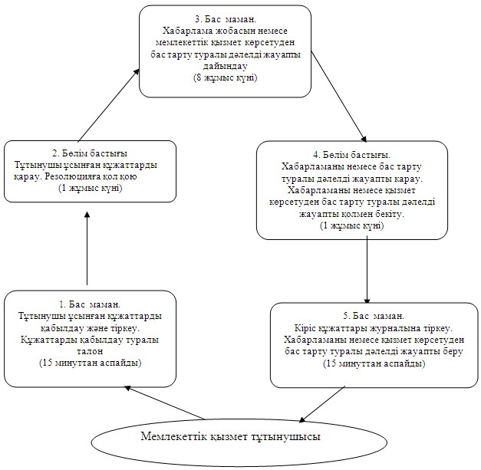
Іс-әрекеттердің логикалық реттілігі мен
құрылымдық-функционалдық бірліктердің өзара байланысуын
көрсететін кесте
2) Ауылдық округ әкіміне өтінген жағдайда
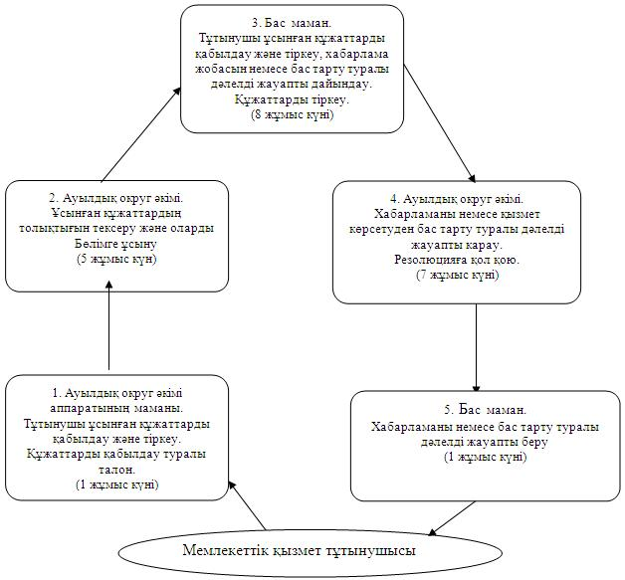
Успен ауданы әкімдігінің 2012 жылғы
23 қазанындағы N 308/10
қаулысымен бекітілген
"
Мүгедектерге кресло-арбаларды беру үшін оларға құжаттарды
ресімдеу" мемлекеттік қызмет көрсету регламенті
1. Жалпы ережелер
1. Мемлекеттік қызмет атауы: "Мемлекеттік атаулы әлеуметтік көмекті тағайындау".
2. Мемлекеттік қызмет көрсетудің нысаны: автоматтандырылмаған.
3. Мемлекеттік қызмет (әрі қарай - Стандарт), "Жергілікті атқарушы органдар көрсететін әлеуметтік қорғау саласындағы мемлекеттік қызметтердің стандарттарын бекіту туралы" Қазақстан Республикасы Үкіметінің 2011 жылғы 7 сәуірдегі N 394 қаулысы негізінде көрсетіледі.
4. Мемлекеттік қызмет, Павлодар облысы, Успен ауданы, Успен селосы, 10 лет Независимости көшесі, 27, zanusp@mail.ru, 8-71834-91-4-00, мекен-жайында орналасқан "Успен ауданының жұмыспен қамту және әлеуметтік бағдарламалар бөлімі" мемлекеттік мекемесімен (әрі қарай – Бөлім), жұмыс кестесі демалыс (сенбі, жексенбі) және мереке күндерін қоспағанда, сағ. 13.00-ден сағ. 14.30-ға дейінгі түскі үзіліспен, сағ. 9.00-ден сағ. 18.00-ге дейін күн сайын көрсетіледі.
5. Мемлекеттік қызмет көрсетудің нәтижесі кресло-арбаны ұсыну үшін құжаттарды ресімдеу туралы хабарлама немесе қағаз тасымалдағышта мемлекеттік қызмет көрсетуден бас тарту туралы дәлелді жауап беру болып табылады.
6. Тұтынушымен қажетті құжаттарды тапсырған уақыттан бастап мемлекеттік қызмет көрсетудің мерзімдері – он күнтізбелік күн ішінде;
Тұтынушы өтініш берген күні сол жерде көрсетілетін мемлекеттік қызмет алуға күтудің ең жоғары шекті уақыты бір өтініш берушіге қызмет көрсетуге 15 минуттан есептегенде кезектегі адамдардың санына байланысты болады;
Тұтынушының өтініш берген күні сол жерде мемлекеттік қызмет көрсетудің ең ұзақ рұқсат етілген уақыты - 15 минуттан аспайды.
2. Мемлекеттік қызмет көрсету процесінде әрекеттер
(өзара іс-әрекет) тәртібінің сипаттамасы
7. Мемлекеттік қызметті алу үшін тұтынушы Стандарттың 11 тармағында белгіленген құжаттарды ұсыну қажет.
Барлық қажетті құжаттарды тапсырғаннан кейін, тұтынушыға тіркеу және тұтынушының мемлекеттік қызметті алу датасы, құжаттарды қабылдаған тұлғаның аты-жөні көрсетілген талон беріледі.
8. Стандарттың 16 тармағымен қаралған жағдайда мемлекеттік қызмет көрсетуден бас тартылуы мүмкін.
9. Ақпараттық қауіпсіздікке қойылатын талап: тұтынушының құжаттарының мазмұнындағы ақпараттың сақталуын, қорғауын және құпиялылығын қамтамасыз ету.
10. Бөлімге өтінген кезде, мемлекеттік қызмет көрсету процесіне қатысатын құрылымдық-функционалдық бірліктер:
1) бас маман;
2) Бөлім бастығы.
11. Құрылымдық-функционалдық бірліктердің іс-әрекеттерінің реттілігі осы регламенттің 1 қосымшасында келтірілген.
12. Іс-әрекеттердің логикалық реттілігі мен құрылымдық-функционалдық бірліктердің өзара байланысуын көрсететін кесте осы регламенттің 2 қосымшасында келтірілген.
3. Мемлекеттік қызметтерді көрсететін
тұлғалардың жауапкершілігі
13. Мемлекеттік қызмет көрсетудің тәртібін бұзғаны үшін лауазымды тұлғалар Қазақстан Республикасының заңдарымен қарастырылған жауапкершілікке тартылады.
"
Мүгедектерге кресло-арбаларды беру үшін
оларға құжаттарды ресімдеу" мемлекеттік
қызмет көрсету регламентіне 1 қосымша
Құрылымдық-функционалдық бірліктердің
іс-әрекеттерінің сипаттамасы
Әрекеттің (барыстың, жұмыс ағымының) N | 1 | 2 | 3 | 4 | 5
Құрылымдық-функционалдық бірліктердің атауы | Бас маман | Бөлім бастығы | Бас маман | Бөлім бастығы | Бас маман
Әрекеттің (процестің, процедураның, операцияның) атауы және олардың сипаттамасы | Тұтынушы ұсынған құжаттарды қабылдау және тіркеу | Тұтынушы ұсынған құжаттарды қарау | Хабарлама жобасын немесе қызмет көрсетуден бас тарту туралы дәлелді жауапты дайындау | Хабарламаны немесе қызмет көрсетуден бас тарту туралы дәлелді жауапты қарау | Кіріс құжаттары журналына тіркеу
Аяқтау нысаны (деректер, құжаттар, ұйымдастыру-өкімдік шешім) | Құжаттарды қабылдау туралы талон | Резолюцияға қол қою | Хабарламаның немесе бас тарту туралы дәлелді жауаптың жобасы | Хабарламаға немесе қызмет көрсетуден бас тарту туралы дәлелді жауап туралы шешімге қол қою | Хабарламаны немесе бас тарту туралы дәлелді жауапты беру
Орындау мерзімдері | 15 минуттан аспайды | 2 күн | 4 күн | 2 күн | 15 минуттан аспайды
Келесі әрекеттің номері | 2 колонка | 3 колонка | 4 колонка | 5 колонка
"
Мүгедектерге кресло-арбаларды беру үшін
оларға құжаттарды ресімдеу" мемлекеттік
қызмет көрсету регламентіне 2 қосымша
Іс-әрекеттердің логикалық реттілігі мен
құрылымдық-функционалдық бірліктердің өзара байланысуын
көрсететін кесте
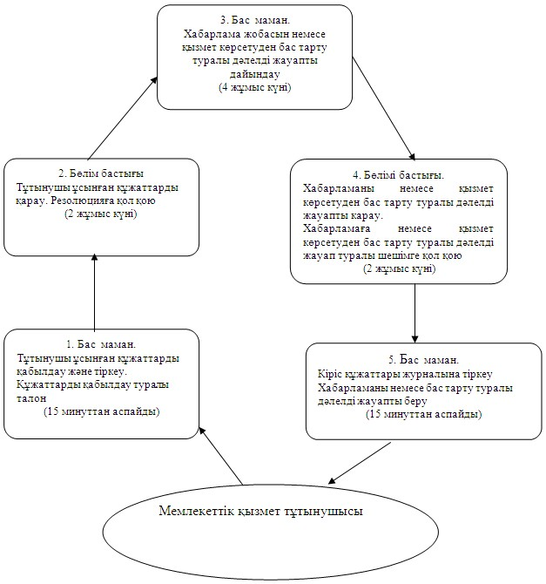
Успен ауданы әкімдігінің 2012 жылғы
23 қазанындағы N 308/10
қаулысымен бекітілген
"
18 жасқа дейінгі балалары бар отбасыларға мемлекеттік
жәрдемақылар тағайындау" мемлекеттік қызмет көрсету регламенті
1. Жалпы ережелер
1. Мемлекеттік қызмет атауы: "18 жасқа дейінгі балалары бар отбасыларға мемлекеттік жәрдемақылар тағайындау".
2. Мемлекеттік қызмет көрсетудің нысаны: автоматтандырылмаған.
3. Мемлекеттік қызмет (әрі қарай - Стандарт), "Жергілікті атқарушы органдар көрсететін әлеуметтік қорғау саласындағы мемлекеттік қызметтердің стандарттарын бекіту туралы" Қазақстан Республикасы Үкіметінің 2011 жылғы 7 сәуірдегі N 394 қаулысы негізінде көрсетіледі.
4. Мемлекеттік қызмет, Павлодар облысы, Успен ауданы, Успен селосы, 10 лет Независимости көшесі, 27, zanusp@mail.ru, 8-71834-91-4-00, мекен-жайында орналасқан "Успен ауданының жұмыспен қамту және әлеуметтік бағдарламалар бөлімі" мемлекеттік мекемесімен (әрі қарай – Бөлім), жұмыс кестесі демалыс (сенбі, жексенбі) және мереке күндерін қоспағанда, сағ. 13.00-ден сағ. 14.30-ға дейінгі түскі үзіліспен, сағ. 9.00-ден сағ. 18.00-ге дейін күн сайын көрсетіледі.
Тұру орнында Бөлімнің жоқтығы кезінде өтінуші мемлекеттік қызметті алу үшін ұжымшар, ауыл (село), ауылдық (селолық) округінің әкіміне (әрі қарай – Ауылдық округ әкімі) осы регламенттің 1 қосымшасында көрсетілген мекен-жайларға өтініш жасайды.
Және де Павлодар облысы, Успен ауданы, Успен селосы, 10 лет Независимости көшесі, 30 мекен-жайында орналасқан, телефоны 8(71834)91-8-40, "Успен ауданының халыққа қызмет көрсету Орталығы" Республикалық мемлекеттік мекемесінің Павлодар филиалы (әрі қарай - Орталық) арқылы, демалыс (сенбі, жексенбі) және мереке күндерін қоспағанда, сағ. 13.00-ден сағ. 14.00-ге дейінгі түскі үзіліспен, сағ. 9.00-ден сағ. 19.00-ге дейін күн сайын көрсетіледі.
5. Мемлекеттік қызмет көрсетудің нәтижесі 18 жасқа дейінгі балаларға жәрдемақыны тағайындау туралы хабарлама немесе қағаз тасымалдағышта мемлекеттік қызмет көрсетуден бас тарту туралы дәлелді жауап беру болып табылады.
6. Тұтынушының өтініш берген күннен бастап, мемлекеттік қызмет көрсетуде уақыт бойынша шектеу мерзімдері:
бөлімге өтінгенде - он жұмыс күннен аспайды;
тұрған орны бойынша ауыл округінің әкіміне өтінгенде- отыз күнтізбелік күннен аспайды;
орталық арқылы өтінген кезде - он жұмыс күні ішінде ( құжаттарды қабылдау және беру(нәтижелерді) күні мемлекеттік қызмет беру мерзіміне кірмейді).
Тұтынушының өтініш берген күні, орынында көрсетілетін мемлекеттік қызмет алуға күтудің ең ұзақ рұқсат етілген уақыты, Бөлімде кезектегі адамдар санына байланысты, бір өтінішуге 15 минуттан есептеледі, Ауылдық округ әкімі мен Орталықта – 30 минут;
Тұтынушының өтініш берген күні сол жерде мемлекеттік қызмет көрсетудің ең ұзақ рұқсат етілген уақыты – Бөлімде және Ауылдық округ әкімдерінде 15 минуттан, Орталықта 30 минуттан аспайды.
2. Мемлекеттік қызмет көрсету процесінде әрекеттер
(өзара іс-әрекет) тәртібінің сипаттамасы
7. Мемлекеттік қызметті алу үшін тұтынушы Стандарттың 11 тармағында белгіленген құжаттарды ұсыну қажет.
барлық қажетті құжаттарды тапсырғаннан кейін тұтынушыға беріледі:
1) Бөлімде немесе Ауылдық округ әкімінде, тұтынушыға тіркеу және тұтынушының мемлекеттік қызметті алу датасы, құжаттарды қабылдаған тұлғаның аты-жөні көрсетілген талон беріледі.
2) Орталықта – мыналар көрсетілген, сәйкес құжаттарды қабылдау туралы қолхат:
сұраудың нөмірі және қабылдаған күні;
сұралатын мемлекеттік қызметтің түрі;
қоса берілген құжаттардың саны мен атаулары;
құжаттарды беру күні, уақыты және орны;
құжаттарды ресімдеуге өтінішті қабылдаған орталық инспекторының тегі, аты, әкесінің аты.
8. Стандарттың 16 тармағымен қаралған жағдайда мемлекеттік қызмет көрсетуден бас тартылуы мүмкін.
9. Мемлекеттік қызмет көрсету процесіне қатысатын құрылымдық-функционалдық бірліктер:
1) бас маман;
2) Бөлім бастығы.
10. Әр әрекетті орындау мерзімі көрсетілген әр құрылымдық-функционалдық бірліктердің жай іс-әрекеттерінің (процедуралардың, функциялардың, операциялардың) реттілігі осы регламенттің 2 қосымшасында келтірілген.
11. Іс-әрекеттердің логикалық реттілігі мен құрылымдық-функционалдық бірліктердің өзара байланысуын көрсететін кесте осы регламенттің 3 қосымшасында келтірілген.
3. Мемлекеттік қызметтерді көрсететін тұлғалардың жауапкершілігі
12. Мемлекеттік қызмет көрсетудің тәртібін бұзғаны үшін лауазымды тұлғалар Қазақстан Республикасының заңдарымен қарастырылған жауапкершілікке тартылады.
"
18 жасқа дейінгі балалары бар отбасыларға
мемлекеттік жәрдемақылар тағайындау"
мемлекеттік қызмет көрсету регламентіне
1 қосымша
"
18 жасқа дейінгі балалары бар отбасыларға мемлекеттік
жәрдемақылар тағайындау" мемлекеттік қызметті көрсететін, ауыл,
ауылдық және селолық округтер әкімдері аппараттарының
мекен-жайлары және телефондары
N р/с | Ауыл, ауылдық және селолық округтер әкімдері аппараттарының атауы | Заңды мекен-жайы | Байланыс телефоны
1 | "Успен селолық округі әкімінің аппараты" мемлекеттік мекемесі | Успен селосы, Ленин көшесі, 75 | 8(71834) 92430
2 | "Новопокров ауылдық округі әкімінің аппараты" мемлекеттік мекемесі | Галицк ауылы, Карл Маркс көшесі, 1 | 8(71834) 95323
3 | "Надаров ауылдық округі әкімінің аппараты" мемлекеттік мекемесі | Надаров ауылы, Победа көшесі, нөмірсіз | 8(71834) 97135
4 | "Қоңырөзек ауылдық округі әкімінің аппараты" мемлекеттік мекемесі | Қоңырөзек ауылы, Милевский көшесі, 50 | 8(71834) 94430
5 | "Таволжан ауылы әкімінің аппараты" мемлекеттік мекемесі | Таволжан ауылы, Кооперативная көшесі, 21/1 | 8(71834) 95235
6 | "Равнополь ауылдық округі әкімінің аппараты" мемлекеттік мекемесі | Константинов ауылы, Ленин көшесі, 55 | 8(71834) 93300
7 | "Ольгин ауылдық округі әкімінің аппараты" мемлекеттік мекемесі | Ольгин ауылы, Советов көшесі, нөмірсіз | 8(71834) 99230
8 | "Тимирязев ауылы әкімінің аппараты" мемлекеттік мекемесі | Тимирязев ауылы, Алматы көшесі, 7 | 8(71834) 95649
9 | "Қозыкеткен ауылдық округі әкімінің аппараты" мемлекеттік мекемесі | Қозыкеткен ауылы, Победа көшесі, 23 | 8(71834) 98250
10 | "Ковалев ауылдық округі әкімінің аппараты" мемлекеттік мекемесі | Ковалев ауылы, Тәуелсіздік көшесі, 35 | 8(71834) 98818
11 | "Лозов ауылдық округі әкімінің аппараты" мемлекеттік мекемесі | Лозов ауылы, Мира көшесі, 79 | 8(71834) 96230
12 | "Қаратай ауылы әкімінің аппараты" мемлекеттік мекемесі | Қаратай ауылы, Ленин көшесі, 70 | 8(71834) 98640
13 | "Богатырь ауылы әкімінің аппараты" мемлекеттік мекемесі | Богатырь ауылы, Советов көшесі, нөмірсіз | 8(71834) 94530
"
18 жасқа дейінгі балалары бар отбасыларға
мемлекеттік жәрдемақылар тағайындау"
мемлекеттік қызмет көрсету регламентіне
2 қосымша
1 Кесте. Құрылымдық-функционалдық бірліктердің
іс-әрекеттерінің сипаттамасы
1) Бөлімге өтінген жағдайда
Әрекеттің (барыстың, жұмыс ағымының) N | 1 | 2 | 3 | 4 | 5
Құрылымдық-функционалдық бірліктердің атауы | Бас маман | Бөлім бастығы | Бас маман | Бөлім бастығы | Бас маман
Әрекеттің (процестің, процедураның, операцияның) атауы және олардың сипаттамасы | Тұтынушы ұсынған құжаттарды қабылдау және тіркеу | Тұтынушы ұсынған құжаттарды қарау | Хабарлама жобасын немесе қызмет көрсетуден бас тарту туралы дәлелді жауапты дайындау | Хабарламаны немесе қызмет көрсетуден бас тарту туралы дәлелді жауапты қарау | Кіріс құжаттары журналына тіркеу
Аяқтау нысаны (деректер, құжаттар, ұйымдастыру-өкімдік шешім) | Құжаттарды қабылдау туралы талон | Резолюцияға қол қою | Хабарламаның немесе бас тарту туралы дәлелді жауаптың жобасы | Хабарламаны немесе қызмет көрсетуден бас тарту туралы дәлелді жауап туралы шешімге қол қою | Хабарламаны немесе бас тарту туралы дәлелді жауапты беру
Орындау мерзімдері | 15 минуттан аспайды | 1 күн | 6 күн | 1 күн | 15 минуттан аспайды
Келесі әрекеттің номері | 2 колонка | 3 колонка | 4 колонка | 5 колонка
2 Кесте. Құрылымдық-функционалдық бірліктердің
іс-әрекеттерінің сипаттамасы
2) Ауылдық округ әкіміне өтінген жағдайда
Әрекеттің (барыстың, жұмыс ағымының) N | 1 | 2 | 3 | 4 | 5
Құрылымдық-функционалдық бірліктердің атауы | Бас маман | Ауылдық округ әкімі | Бас маман | Ауылдық округ әкімі | Бас маман
Әрекеттің (процестің, процедураның, операцияның) атауы және олардың сипаттамасы | Тұтынушы ұсынған құжаттарды қабылдау және тіркеу | Ұсынған құжаттардың толықтығын тексеру және оларды Бөлімге ұсыну | Тұтынушы ұсынған құжаттарды қабылдау және тіркеу, хабарлама жобасын немесе қызмет көрсетуден бас тарту туралы дәлелді жауапты дайындау | Хабарламаны немесе қызмет көрсетуден бас тарту туралы дәлелді жауапты қарау | Хабарламаны немесе қызмет көрсетуден бас тарту туралы дәлелді жауапты жіберу
Аяқтау нысаны (деректер, құжаттар, ұйымдастыру-өкімдік шешім) | Құжаттарды қабылдау туралы талон | Құжаттарды Бөлімге ұсыну | Құжаттарды тіркеу | Резолюцияға қол қою | Хабарлама немесе бас тарту туралы дәлелді жауап
Орындау мерзімдері | 15 минуттан аспайды | 10 күн | 10 күн | 8 күн | 15 минуттан аспайды
Келесі әрекеттің номері | 2 колонка | 3 колонка | 4 колонка | 5 колонка
"
18 жасқа дейінгі балалары бар отбасыларға
мемлекеттік жәрдемақылар тағайындау"
мемлекеттік қызмет көрсету регламентіне
3 қосымша
Іс-әрекеттердің логикалық реттілігі мен
құрылымдық-функционалдық бірліктердің өзара байланысуын
көрсететін кесте
1). Бөлімге өтінген жағдайда
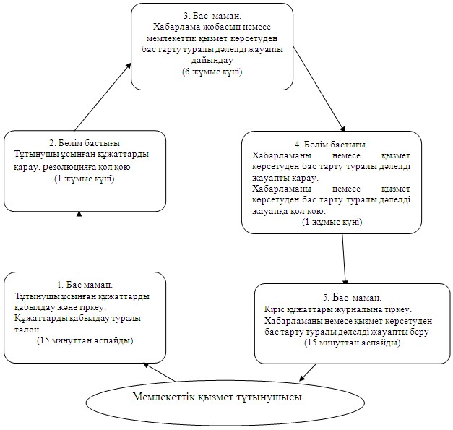
Іс-әрекеттердің логикалық реттілігі мен
құрылымдық-функционалдық бірліктердің өзара байланысуын
көрсететін кесте
1) Ауылдық округ әкіміне өтінген жағдайда
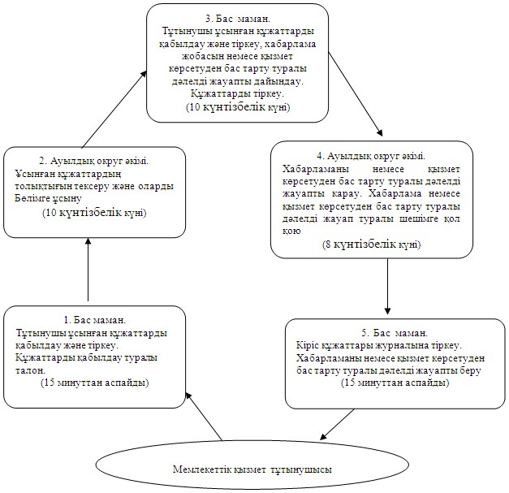
Успен ауданы әкімдігінің 2012 жылғы
23 қазанындағы N 308/10
қаулысымен бекітілген
"
Мемлекеттік бюджет қаражаты есебінен қызмет көрсететін
мемлекеттік және мемлекеттік емес медициналық-әлеуметтік
мекемелерде (ұйымдарда) әлеуметтік қызмет көрсетуге арналған
құжаттарды ресімдеу" мемлекеттік қызмет көрсету регламенті
1. Жалпы ережелер
1. Мемлекеттік қызмет атауы: "Мемлекеттік бюджет қаражаты есебінен қызмет көрсететін мемлекеттік және мемлекеттік емес медициналық-әлеуметтік мекемелерде (ұйымдарда) әлеуметтік қызмет көрсетуге арналған құжаттарды ресімдеу".
2. Мемлекеттік қызмет көрсетудің нысаны: автоматтандырылмаған.
3. Мемлекеттік қызмет (әрі қарай - Стандарт), "Жергілікті атқарушы органдар көрсететін әлеуметтік қорғау саласындағы мемлекеттік қызметтердің стандарттарын бекіту туралы" Қазақстан Республикасы Үкіметінің 2011 жылғы 7 сәуірдегі N 394 қаулысы негізінде көрсетіледі.
4. Мемлекеттік қызмет, Павлодар облысы, Успен ауданы, Успен селосы, 10 лет Независимости көшесі, 27, zanusp@mail.ru, 8-71834-91-4-00, мекен-жайында орналасқан "Успен ауданының жұмыспен қамту және әлеуметтік бағдарламалар бөлімі" мемлекеттік мекемесімен (әрі қарай – Бөлім), жұмыс кестесі демалыс (сенбі, жексенбі) және мереке күндерін қоспағанда, сағ. 13.00-ден сағ. 14.30-ға дейінгі түскі үзіліспен, сағ. 9.00-ден сағ. 18.00-ге дейін күн сайын, және де, Павлодар облысы, Успен ауданы, Успен селосы, 10 лет Независимости көшесі, 30 мекен-жайында орналасқан, телефоны 8(71834)91-8-40, халыққа қызмет көрсету Орталығы (әрі қарай - Орталық) арқылы баламалы түрде демалыс (сенбі, жексенбі) және мереке күндерін қоспағанда, сағ. 13.00-ден сағ. 14.00-ге дейінгі түскі үзіліспен, сағ. 9.00-ден сағ. 19.00-ге дейін күн сайын көрсетіледі.
5. Мемлекеттік қызмет көрсетудің нәтижесі мемлекеттік бюджет қаражаты есебінен қызмет көрсететін мемлекеттік және мемлекеттік емес медициналық-әлеуметтік мекемелерде (ұйымдарда) әлеуметтік қызмет көрсетуге арналған құжаттарды ресімдеу туралы хабарламаны немесе мемлекеттік қызмет көрсетуден бас тарту туралы дәлелді жауап беру болып табылады.
6. Тұтынушымен қажетті құжаттарды тапсырған уақыттан бастап мемлекеттік қызмет көрсетудің мерзімдері:
Бөлімге өтінген жағдайда – он жеті жұмыс күні ішінде;
Орталық арқылы өтінген жағдайда – он жеті жұмыс күні ішінде, (мемлекеттік қызметке құжатты қабылдау және беру (нәтижесі) датасы мемлекеттік қызмет көрсету датасына кірмейді).
Тұтынушының өтініш берген күні, орынында көрсетілетін мемлекеттік қызмет алуға күтудің ең ұзақ рұқсат етілген уақыты (талонды алғанға дейін) 30 минуттан аспайды;
Мемлекеттік қызмет тұтынушысының өтініш берген күні, орынында мемлекеттік қызмет көрсетудің ең ұзақ рұқсат етілген уақыты – Бөлімде 15 минуттан, Орталықта 30 минуттан аспайды.
2. Мемлекеттік қызмет көрсету процесінде әрекеттер
(өзара іс-әрекет) тәртібінің сипаттамасы
7. Мемлекеттік қызметті алу үшін тұтынушы Стандарттың 11 тармағында белгіленген құжаттарды ұсыну қажет.
Тұтынушыға мемлекеттік қызметті алу үшін арналған барлық қажетті құжаттарды тапсырғаннан кейін келесі құжаттар беріледі:
Бөлімде – тіркеу және тұтынушының мемлекеттік қызметті алу датасы, құжаттарды қабылдаған тұлғаның аты-жөні көрсетілген талон;
Орталықта- мыналар көрсетілген, сәйкес құжаттарды қабылдау туралы қолхат:
сұраудың нөмірі және қабылдаған күні;
сұралатын мемлекеттік қызметтің түрі;
қоса берілген құжаттардың саны мен атаулары;
құжаттарды беру күні, уақыты және орны;
құжаттарды ресімдеуге өтінішті қабылдаған орталық инпекторының тегі, аты, әкесінің аты.
8. Стандарттың 16 тармағымен қаралған жағдайда мемлекеттік қызмет көрсетуден бас тартылуы мүмкін.
9. Ақпараттық қауіпсіздікке қойылатын талап: тұтынушының құжаттарының мазмұнындағы ақпараттың сақталуын, қорғауын және құпиялылығын қамтамасыз ету.
10. Бөлімге өтінген кезде, мемлекеттік қызмет көрсету процесіне қатысатын құрылымдық-функционалдық бірліктер:
1) бас маман;
2) Бөлім бастығы.
11. Құрылымдық-функционалдық бірліктердің іс-әрекеттерінің реттілігі осы регламенттің 1 қосымшасында келтірілген.
12. Іс-әрекеттердің логикалық реттілігі мен құрылымдық-функционалдық бірліктердің өзара байланысуын көрсететін кесте осы регламенттің 2 қосымшасында келтірілген.
3. Мемлекеттік қызметтерді көрсететін тұлғалардың жауапкершілігі
13. Мемлекеттік қызмет көрсетудің тәртібін бұзғаны үшін лауазымды тұлғалар Қазақстан Республикасының заңдарымен қарастырылған жауапкершілікке тартылады.
"
Мемлекеттік бюджет қаражаты есебінен
қызмет көрсететін мемлекеттік және
мемлекеттік емес медициналық-әлеуметтік
мекемелерде (ұйымдарда) әлеуметтік қызмет
көрсетуге арналған құжаттарды
ресімдеу" мемлекеттік қызмет көрсету
регламентіне 1 қосымша
1 Кесте. Құрылымдық-функционалдық бірліктердің
іс-әрекеттерінің сипаттамасы
1) Бөлімге өтінген жағдайда
Әрекеттің (барыстың, жұмыс ағымының) N | 1 | 2 | 3 | 4 | 5
Құрылымдық-функционалдық бірліктердің атауы | Бас маман | Бөлім бастығы | Бас маман | Бөлім бастығы | Бас маман
Әрекеттің (процестің, процедураның, операцияның) атауы және олардың сипаттамасы | Тұтынушы ұсынған құжаттарды қабылдау және тіркеу | Тұтынушы ұсынған құжаттарды қарау | Хабарлама жобасын немесе қызмет көрсетуден бас тарту туралы дәлелді жауапты дайындау | Хабарламаны немесе қызмет көрсетуден бас тарту туралы дәлелді жауапты қарау | Кіріс құжаттары журналына тіркеу
Аяқтау нысаны (деректер, құжаттар, ұйымдастыру-өкімдік шешім) | Құжаттарды қабылдау туралы талон | Резолюцияға қол қою | Хабарламаның немесе бас тарту туралы дәлелді жауаптың жобасы | Хабарламаны немесе қызмет көрсетуден бас тарту туралы дәлелді жауап туралы шешімге қол қою | Хабарламаны немесе бас тарту туралы дәлелді жауапты беру
Орындау мерзімдері | 30 минуттан аспайды | 1 күн | 13 күн | 1 күн | 15 минуттан аспайды
Келесі әрекеттің номері | 2 колонка | 3 колонка | 4 колонка | 5 колонка
"
Мемлекеттік бюджет қаражаты есебінен
қызмет көрсететін мемлекеттік және
мемлекеттік емес медициналық-әлеуметтік
мекемелерде (ұйымдарда) әлеуметтік қызмет
көрсетуге арналған құжаттарды
ресімдеу" мемлекеттік қызмет көрсету
регламентіне 2 қосымша
Іс-әрекеттердің логикалық реттілігі мен
құрылымдық-функционалдық бірліктердің өзара байланысуын
көрсететін кесте
1) Бөлімге өтінген жағдайда
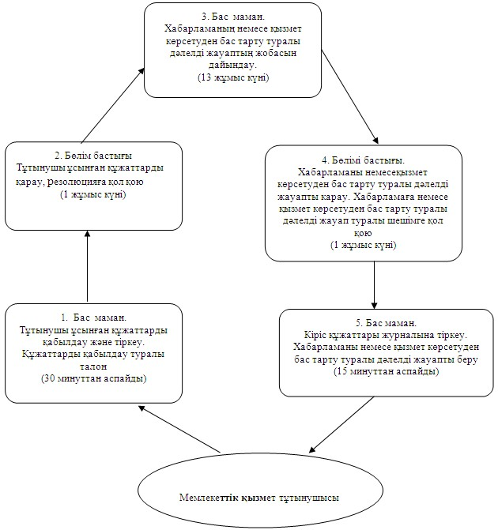
Успен ауданы әкімдігінің 2012 жылғы
23 қазанындағы N 308/10
қаулысымен бекітілген
"
Қозғалуға қиындығы бар бірінші топтағы мүгедектерге жеке
көмекшінің және есту бойынша мүгедектерге қолмен көрсететін тіл
маманының қызметтерін ұсыну үшін мүгедектерге құжаттарды
ресімдеу" мемлекеттік қызмет көрсету регламенті
1. Жалпы ережелер
1. Мемлекеттік қызмет атауы: "Қозғалуға қиындығы бар бірінші топтағы мүгедектерге жеке көмекшінің және есту бойынша мүгедектерге қолмен көрсететін тіл маманының қызметтерін ұсыну үшін мүгедектерге құжаттарды ресімдеу"
2. Мемлекеттік қызмет көрсетудің нысаны: автоматтандырылмаған.
3. Мемлекеттік қызмет (әрі қарай - Стандарт), "Жергілікті атқарушы органдар көрсететін әлеуметтік қорғау саласындағы мемлекеттік қызметтердің стандарттарын бекіту туралы" Қазақстан Республикасы Үкіметінің 2011 жылғы 7 сәуірдегі N 394 қаулысы негізінде көрсетіледі.
4. Мемлекеттік қызмет, Павлодар облысы, Успен ауданы, Успен селосы, 10 лет Независимости көшесі, 27, zanusp@mail.ru, 8-71834-91-4-00, мекен-жайында орналасқан "Успен ауданының жұмыспен қамту және әлеуметтік бағдарламалар бөлімі" мемлекеттік мекемесімен (әрі қарай – Бөлім), жұмыс кестесі демалыс (сенбі, жексенбі) және мереке күндерін қоспағанда, сағ. 13.00-ден сағ. 14.30-ға дейінгі түскі үзіліспен, сағ. 9.00-ден сағ. 18.00-ге дейін күн сайын көрсетіледі.
5. Мемлекеттік қызмет көрсетудің нәтижесі қозғалуға қиындығы бар бірінші топтағы мүгедектерге жеке көмекшінің және есту бойынша мүгедектерге қолмен көрсететін тіл маманының қызметтерін ұсыну үшін мүгедектерге құжаттарды ресімдеу туралы хабарлама немесе қағаз тасымалдағышта мемлекеттік қызмет көрсетуден бас тарту туралы дәлелді жауап беру болып табылады.
6. Тұтынушының өтініш берген күннен бастап, мемлекеттік қызмет көрсетуде уақыт бойынша шектеу мерзімдері – он жұмыс күннің ішінде;
Тұтынушының өтініш берген күні, орынында көрсетілетін мемлекеттік қызмет алуға күтудің ең ұзақ рұқсат етілген уақыты, кезектегі адамдар санына байланысты, бір өтінушіге 15 минуттан есептеледі;
Тұтынушының өтініш берген күні сол жерде мемлекеттік қызмет көрсетудің ең ұзақ рұқсат етілген уақыты - 15 минуттан аспайды.
2. Мемлекеттік қызмет көрсету процесінде
әрекеттер (өзара іс-әрекет) тәртібінің сипаттамасы
7. Мемлекеттік қызметті алу үшін тұтынушы Стандарттың 11 тармағында белгіленген құжаттарды ұсыну қажет.
барлық қажетті құжаттарды тапсырғаннан кейін, тұтынушыға тіркеу және тұтынушының мемлекеттік қызметті алу датасы, құжаттарды қабылдаған тұлғаның аты-жөні көрсетілген талон беріледі;
8. Стандарттың 16 тармағымен қаралған жағдайда мемлекеттік қызмет көрсетуден бас тартылуы мүмкін.
9. Ақпараттық қауіпсіздікке қойылатын талап: тұтынушының құжаттарының мазмұнындағы ақпараттың сақталуын, қорғауын және құпиялылығын қамтамасыз ету.
10. Бөлімге өтінген кезде, мемлекеттік қызмет көрсету процесіне қатысатын құрылымдық-функционалдық бірліктер:
1) бас маман;
2) Бөлім бастығы.
11. Құрылымдық-функционалдық бірліктердің іс-әрекеттерінің реттілігі осы регламенттің 1 қосымшасында келтірілген.
12. Іс-әрекеттердің логикалық реттілігі мен құрылымдық-функционалдық бірліктердің өзара байланысуын көрсететін кесте осы регламенттің 2 қосымшасында келтірілген.
3. Мемлекеттік қызметтерді көрсететін тұлғалардың жауапкершілігі
13. Мемлекеттік қызмет көрсетудің тәртібін бұзғаны үшін лауазымды тұлғалар Қазақстан Республикасының заңдарымен қарастырылған жауапкершілікке тартылады.
"
Қозғалуға қиындығы бар бірінші
топтағы мүгедектерге жеке
көмекшінің және есту бойынша
мүгедектерге қолмен көрсететін
тіл маманының қызметтерін ұсыну
үшін мүгедектерге құжаттарды
ресімдеу" мемлекеттік қызмет
көрсету регламентіне 1 қосымша
Құрылымдық-функционалдық бірліктердің
іс-әрекеттерінің сипаттамасы
Әрекеттің (барыстың, жұмыс ағымының) N | 1 | 2 | 3 | 4 | 5
Құрылымдық-функционалдық бірліктердің атауы | Бас маман | Бөлім бастығы | Бас маман | Бөлім бастығы | Бас маман
Әрекеттің (процестің, процедураның, операцияның) атауы және олардың сипаттамасы | Тұтынушы ұсынған құжаттарды қабылдау және тіркеу | Тұтынушы ұсынған құжаттарды қарау | Хабарлама жобасын немесе қызмет көрсетуден бас тарту туралы дәлелді жауапты дайындау | Хабарламаны немесе қызмет көрсетуден бас тарту туралы дәлелді жауапты қарау | Кіріс құжаттары журналына тіркеу
Аяқтау нысаны (деректер, құжаттар, ұйымдастыру-өкімдік шешім) | Құжаттарды қабылдау туралы талон | Резолюцияға қол қою | Хабарламаның немесе қызмет көрсетуден бас тарту туралы дәлелді жауаптың жобасы | Хабарламаны немесе қызмет көрсетуден бас тарту туралы дәлелді жауап туралы шешімге қол қою | Хабарламаны немесе бас тарту туралы дәлелді жауапты беру
Орындау мерзімдері | 15 минуттан аспайды | 2 күн | 4 күн | 2 күн | 15 минуттан аспайды
Келесі әрекеттің номері | 2 колонка | 3 колонка | 4 колонка | 5 колонка
"
Қозғалуға қиындығы бар бірінші
топтағы мүгедектерге жеке
көмекшінің және есту бойынша
мүгедектерге қолмен көрсететін
тіл маманының қызметтерін ұсыну
үшін мүгедектерге құжаттарды
ресімдеу" мемлекеттік қызмет
көрсету регламентіне 2 қосымша
Іс-әрекеттердің логикалық реттілігі мен
құрылымдық-функционалдық бірліктердің өзара байланысуын
көрсететін кесте
1) Бөлімге өтінген жағдайда
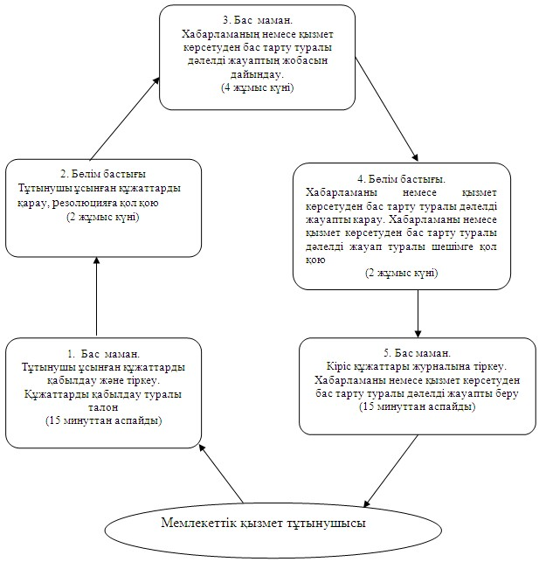

© 2012. Қазақстан Республикасы Әділет министрлігінің «Қазақстан Республикасының Заңнама және құқықтық ақпарат институты» ШЖҚ РМК

